2 ВИБІР КОЛЬОРОВОЇ ГАМИ

При створенні дизайну вебсайту важливу роль відіграє вибір кольорової гами. Це впливає не лише на естетичний аспект, а й загалом на ефективність розробки. Сприйняття кольорів тісно пов’язане з психологією та культурними особливостями.

Правильне поєднання кольорів покращує користувацький досвід, виглядає більш зрозумілим для відвідувачів. Щоб досягти найбільш вдалого вибору гармонійної палітри, варто врахувати фундаментальні принципи, пов’язані з поєднанням кольорів.

Для вебсайту «Пташиний світ України» використовувалась аналогічна гама. Її суть полягає в тому, щоб поєднати один основний колір, один другорядний і третинний між ними. Наприклад, при створенні дизайну вебсайту використовувались зелений колір та його відтінки (див. рисунок 2.2).



Рисунок 2.2 – Кольорова гама вебсайту

Отже, правильний вибір кольорової гами сайту відіграє важливу роль у його сприйнятті користувачем. При створенні зображень варто звернути увагу на психологічні, культурні особливості цільової аудиторії, а також закони формування кольорової гами.

3 РОЗРОБКА ЛОГОТИПУ САЙТУ

Логотип — унікальний фірмовий знак, який асоціюється у аудиторії з брендом компанії. Це не просто невелике зображення або сукупність графічних елементів, а символ, який повинен пов'язуватися у свідомості споживачів з вашим продуктом або послугою. Лого дуже важливе, оскільки допомагає людям скласти перше враження про компанію. Логотип це одна з основних складових фірмового стилю і брендингу. За своїм значенням, він поступається хіба що тільки назві компанії.

При створенні логотипу, який поєднує в собі усі перечислені вище характеристики та підходить до теми «Пташиний світ України», було взято за основу синичку, що летить, та кольори нашого державного прапору.

Зображення було створене за допомогою інструмента «Перо» у середовищі «Adobe Photoshop» шляхом формування векторних фігур двох кольорів. Спочатку було сформовано жовтий контур (див. рисунок 3.1, а). Наступний етапом було наведення синіх фрагментів (див. рисунок 3.1, б).

а) 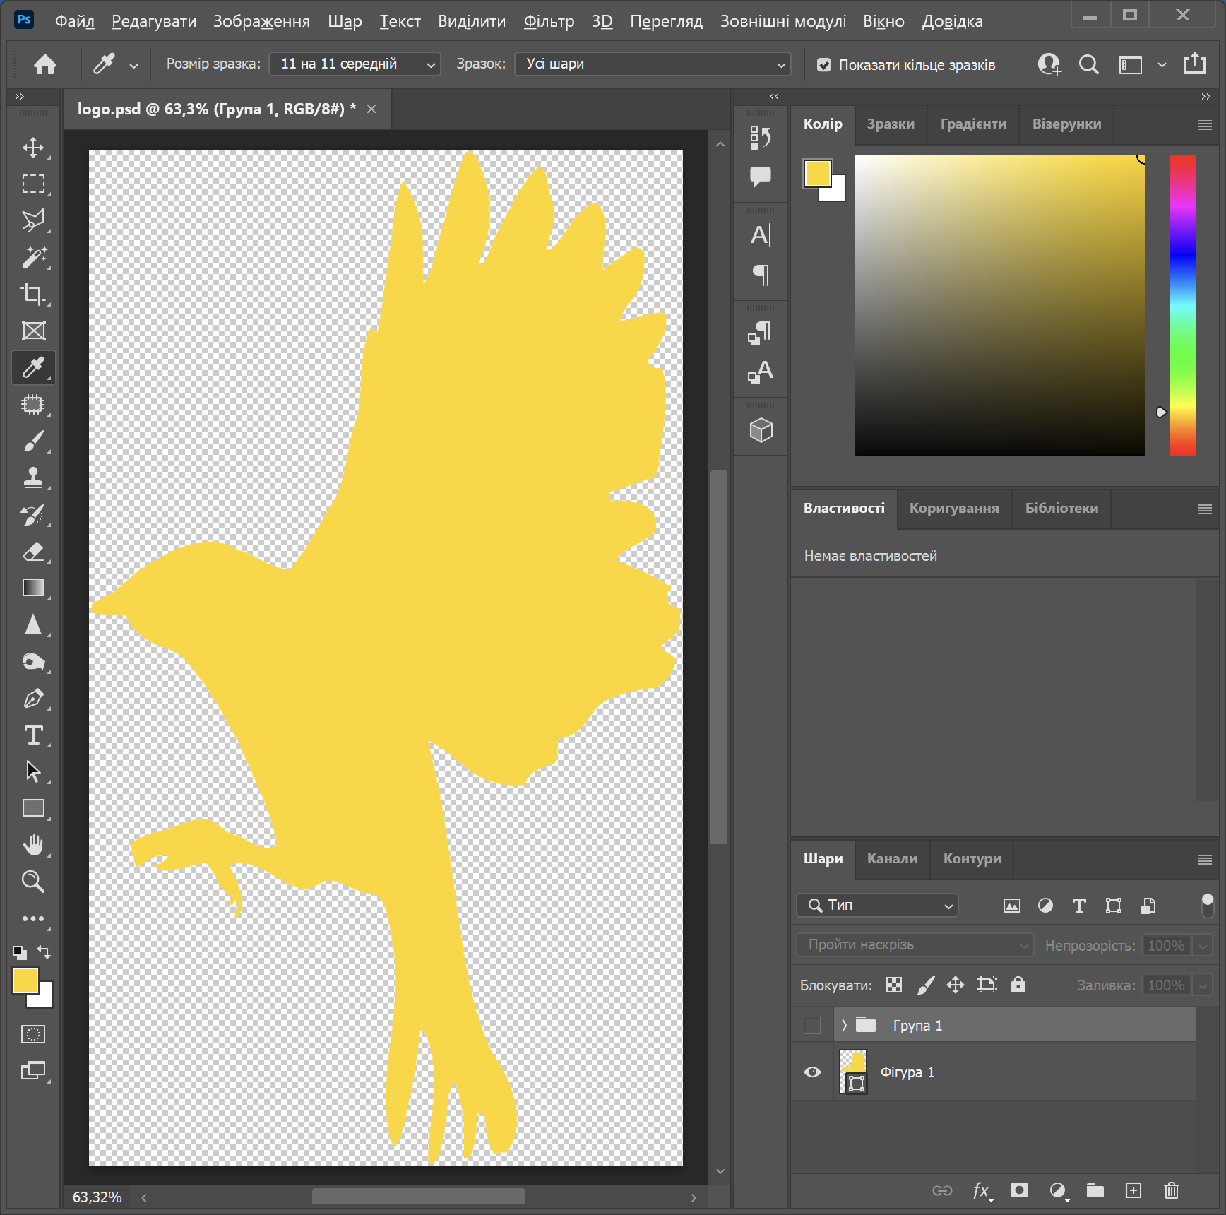 б) 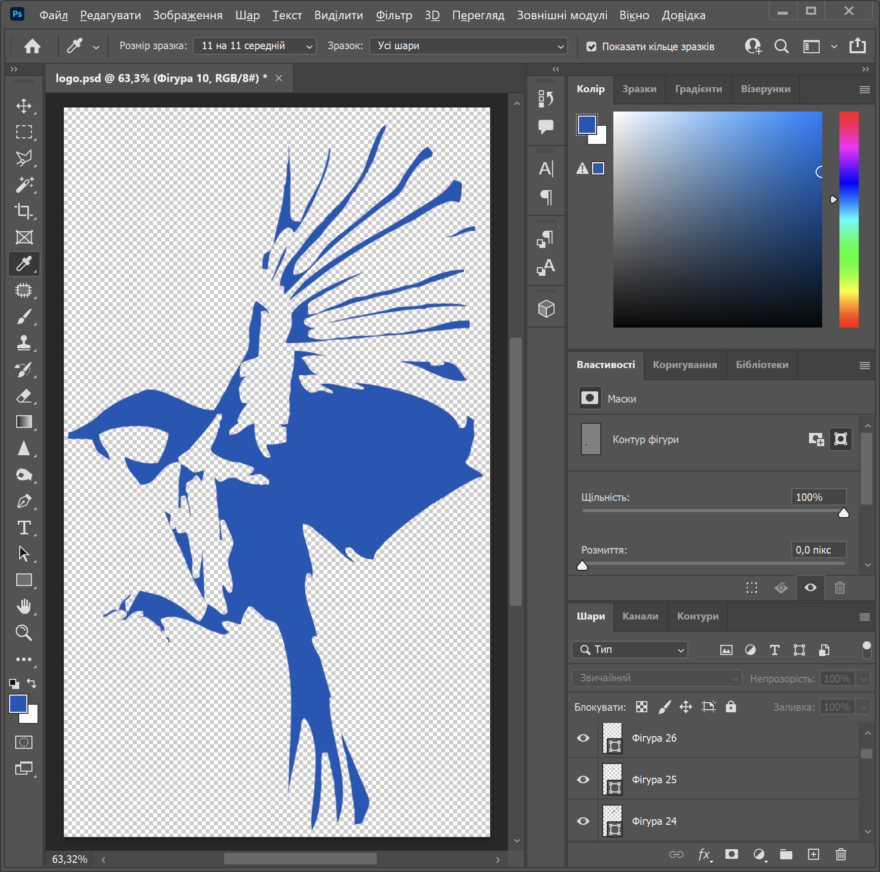

Рисунок 3.1 – Процес створення фігур жовтого (а) та синього (б)   
кольорів для логотипу

Після об’єднання шарів та подальшої деталізації, було отримано готовий логотип, який можна побачити на рисунку 3.2.



Рисунок 3.2 – Логотип вебсайту

Отже, було проаналізовано основні характеристики логотипів. Завдяки дослідженій інформації розроблено власний логотип, який відповідає тематиці сайту.

РОЗРОБКА ВЕБСАЙТУ

Вебсайт «Пташиний світ України» був розроблений з використанням сучасних вебтехнологій для забезпечення зручної навігації, привабливого дизайну та функціональності:

* HTML: основна мова розмітки для створення структури сторінок.
* TailwindCSS: CSS-фреймворк для швидкої та зручної стилізації елементів, використовуючи утилітарні класи. Tailwind CSS сканує всі ваші HTML-файли, JavaScript-компоненти та будь-які інші шаблони на наявність імен класів, генерує відповідні стилі, а потім записує їх у статичний CSS-файл

[можна ще звідси інформацію взяти <https://tailwindcss.com/docs/installation>]

* JavaScript: використовується для додавання інтерактивності, зокрема реалізоване функціональне мобільне меню та динамічне завантаження інформації про птахів із файлу birds.json.
* Responsive Design: вебсайт адаптований для відображення на будь-яких пристроях, включаючи мобільні телефони та планшети.
* Lazy loading: використовується для покращення швидкості завантаження сайту та забезпечення кращого користувацького досвіду.

**Структура проєкту:**

* dist/ — каталог для згенерованих стилів (наприклад, output.css).
* images/ — зображення, що використовуються на сайті.
* src/ — каталог для вихідних файлів:
  + input.css — основний файл стилів TailwindCSS.
  + listOfBirds.js — файл для генерації списку птахів та розподілу їх за категоріями.
  + script.js — основний файл скриптів, призначений для створення мобільного меню.
* .gitignore — файл, що визначає, які файли ігнорувати в Git.
* birds.json — файл з інформацією про птахів.
* Основні HTML-сторінки: index.html, city.html, forest.html, water.html.
* package.json і package-lock.json — файли для керування залежностями проекту.
* tailwind.config.js — конфігураційний файл для TailwindCSS.

**Контент головної сторінки:**

Головна сторінка містить навігаційне меню з основними розділами сайту: Головна, Ліси, Водойми, Міста. Також представлено вступний текст, який запрошує користувачів у подорож пташиним світом України, з акцентом на дбайливе ставлення до природи та збереження різноманіття пташиного світу.

**Контент інших сторінок:**

Кожна сторінка, присвячена певній категорії птахів (лісові, водні, міські), містить додаткову інформацію про види птахів, їхнє місце проживання та роль у природі. Інформація підтягується з JSON-файлу, сортується за категоріями (назвами сторінок), забезпечуючи динамічне відображення даних.